Vaatimusmäärittely

Sovelluksen tarkoitus

Sovelluksen avulla käyttäjä voi pelata miinaharavaa eri asetuksilla. Lisäksi sovellus ylläpitää tilastoja pelatuista peleistä.

Käyttöliittymäluonnos:

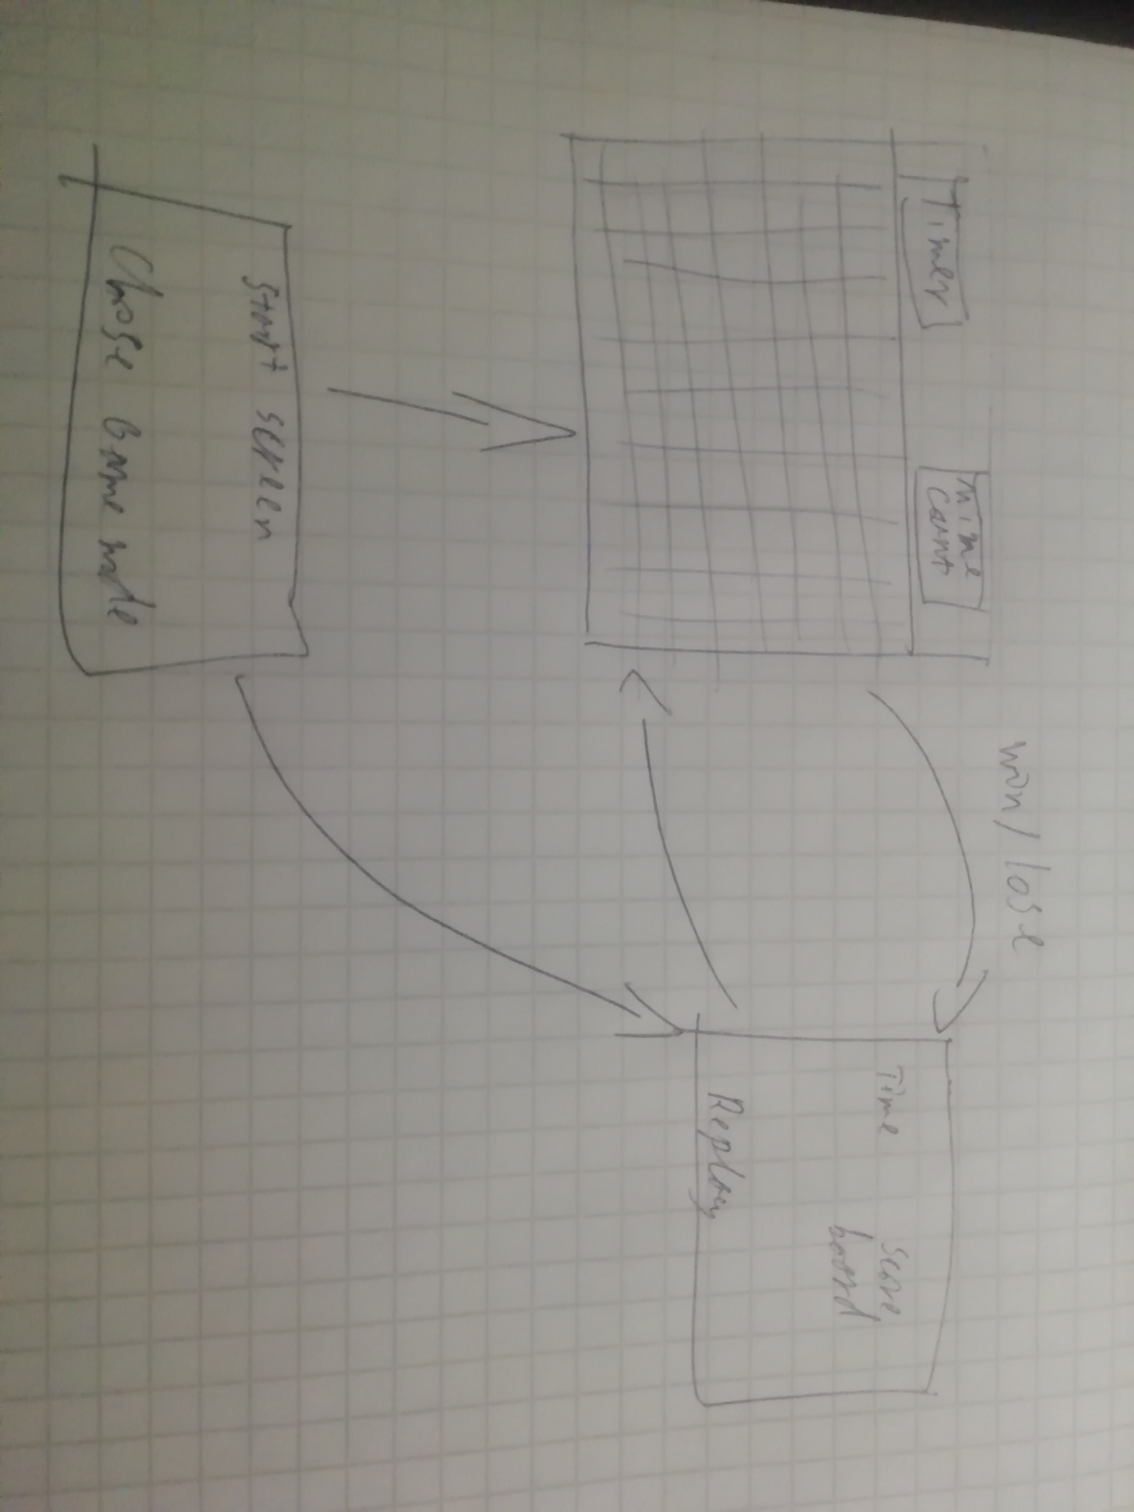

sovellus aukeaa aloitusnäyttöön, josta valitaan pelikentän asetukset. Tästä siirrytän pelinäyttöön josta voitettaessa/hävittäessä siirrytään pistenäyttöön.

Toiminnallisuus:
Mahdollisuus pelata miinaharavaa eri kokoisilla kentillä ja eri määrillä miinoja. Lisäksi sovellus ylläpitää listaa saavutetuista huipputuloksista. Ajan salliessa mahdollisuus eri käyttäjiin ja pelin tallentamiseen.

